"Voedingsadvies op maat in Yerseke: Maak kennis met Voedingsdeskundige Balanz"

[Galjoenstraat 11, Yerseke](https://www.google.com/maps/search/?api=1&query=51.492258,4.04143)

TOEGEVOEGD OP: 27/11/2023

* [Gegevens](https://honesy.nl/listing/voedingsadvies-op-maat-in-yerseke-maak-kennis-met-voedingsdeskundige-balanz/)

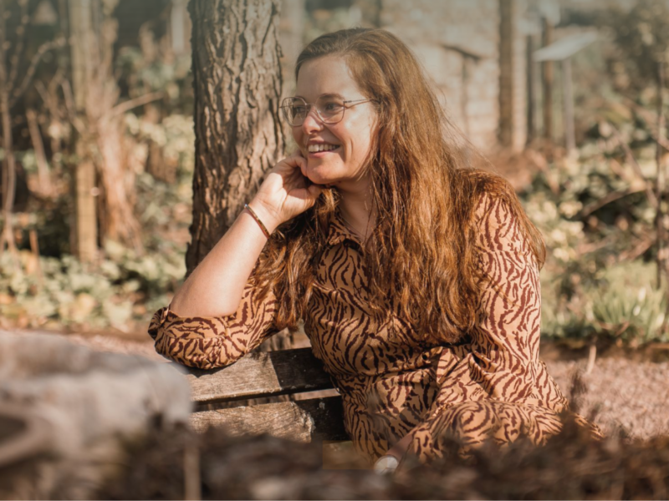

In het hart van Zeeland, in het pittoreske dorp Yerseke, biedt voedingsdeskundige Judith Zwik van Voedingsdeskundige Balanz professioneel voedingsadvies op maat. Met een passie voor voeding en gezondheid helpt Judith haar klanten op weg naar een gezonder leven.

Een persoonlijke benadering in Yerseke

Judith Zwik is niet zomaar een voedingsdeskundige. Ze is iemand die met hart en ziel haar vak uitoefent. Het persoonlijke contact met haar klanten is voor haar van groot belang. In haar woonplaats Yerseke ontvangt ze klanten in haar eigen huis, waar ze in een vertrouwde omgeving voedingsadvies kunnen krijgen.

Ervaring en empathie

Wat Judith als voedingsdeskundige onderscheidt, is haar diepgaande persoonlijke ervaring met voedingsproblemen. Ze heeft al sinds haar kinderjaren een lactose-intolerantie en een spastische darm. Deze uitdagingen hebben haar ertoe gebracht zich te verdiepen in voeding en gezondheid. Ze heeft niet alleen de kennis, maar ook de empathie om te begrijpen hoe het is om met voedingsproblemen te leven.

Werken aan een gezonder leven

Het doel van Judith is om mensen te helpen een gezonder leven te leiden. Of het nu gaat om het aanpakken van bepaalde voedingsproblemen, het veranderen van eetgewoonten of het vinden van een dieet dat bij je past, Judith is er om je te begeleiden.

Flexibel advies: ook via videobellen

Voor wie niet in staat is om naar Yerseke te komen, biedt Judith ook consults aan via videobellen. Op deze manier kan ze haar expertise delen met klanten buiten Yerseke, zonder dat ze hun huis hoeven te verlaten.

Voedingsdeskundige Balanz in Yerseke is meer dan zomaar een voedingsadviesbureau. Het is een plek waar je terecht kunt voor persoonlijk, empathisch en professioneel advies. Wil je meer weten over Voedingsdeskundige Balanz? Neem dan contact op met Judith Zwik via [voedingsdeskundigebalanz@outlook.com](mailto:voedingsdeskundigebalanz@outlook.com) of bezoek de website voor meer informatie.

Contactgegevens

:Judith Zwik Email: [voedingsdeskundigebalanz@outlook.com](mailto:voedingsdeskundigebalanz@outlook.com) Locatie: Yerseke, Zeeland

Website: [http://www.voedingsdeskundigebalanz.nl](http://www.voedingsdeskundigebalanz.nl/)